Отделение социальной помощи на дому
Заведующий отделением социальной помощи на дому
Козловская Наталья Леонидовна тел. 8-02152-4-97-94
Инспектора по основной деятельности отделения социальной помощи на дому
Кукуть Валентина Евгеньевна
Валевко Татьяна Ивановна

Инспектор по основной деятельности отделения социальной помощи на дому в социальном пункте аг. Язно
Батурина Мая Сергеевна тел. 8-02152-3-97-50
Отделение социальной помощи на дому создано для постоянного или временного социально-бытового обслуживания и оказания доврачебной помощи в надомных условиях.
Деятельность отделения направлена на максимально возможное продление пребывания граждан в привычных условиях и поддержание их социального, психологического и физического статуса.

Основные направления деятельности:
- выявление и учет пожилых граждан и инвалидов, нуждающихся в обслуживании на дому;
- обследование жилищно-бытовых условий граждан, нуждающихся в уходе;
- оказание социально-бытовой помощи пожилым, инвалидам согласно перечню услуг;
- предоставление необходимой информации и консультаций по вопросам социальной помощи;
- содействие в предоставлении обслуживаемым лицам льгот и преимуществ установленных действующим законодательством Республики Беларусь;
- установление и поддержание связей с рабочими коллективами, где ранее работали обслуживаемые;
- организация социально-бытового обслуживания и инвалидов предприятиями торговли, бытового и коммунального хозяйства, учреждениями здравоохранения;
- внедрение в практику новых форм социального обслуживания и разработка комплексных мероприятий по организации социального обслуживания пожилых граждан и инвалидов.
- предоставление гражданам, утратившим способность к самообслуживанию и передвижению, услуг сиделки;
- предоставление социальной услуги «почасовой уход за детьми (услуги няни)», а также семьям, воспитывающим ребенка-инвалида, в соответствии с пунктом 25 перечня бесплатных и общедоступных социальных услуг государственных учреждений социального обслуживания с нормами и нормативами обеспеченности граждан этими услугами, утвержденного постановлением Совета Министров Республики Беларусь от 27.12.2012 г. № 1218 (в редакции постановления Совета Министров Республики Беларусь от 20.11.2017 г. № 864);

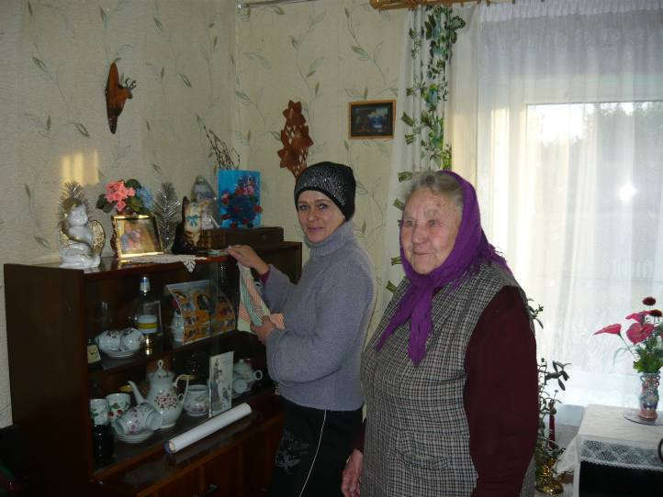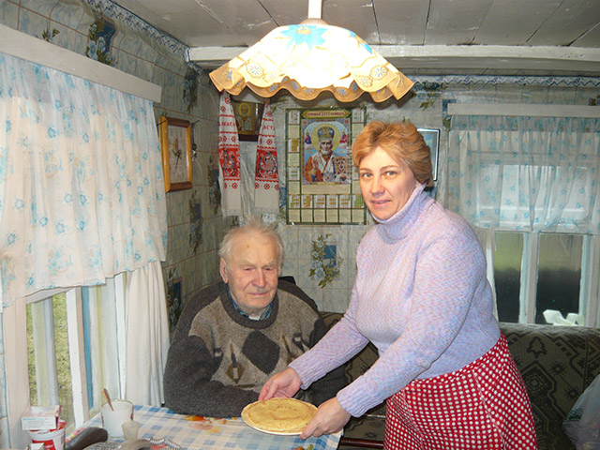
Реализуется проект: экспресс праздник «Старожилу юбилей»
Цель данного проекта: поздравление одиноких пожилых граждан с юбилеем; социально - психологическая поддержка престарелых граждан на значимом рубеже жизни.
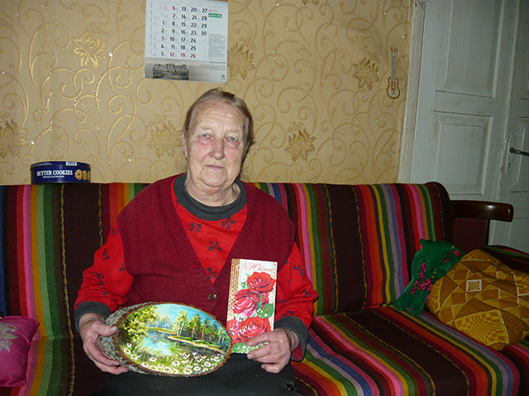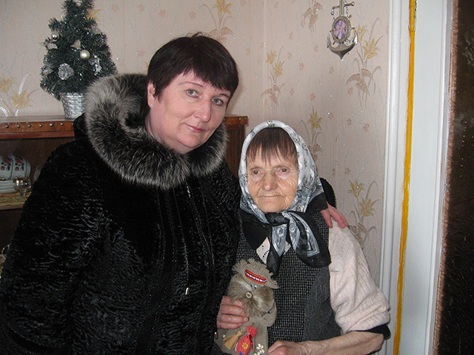

Отделением социальной помощи на дому оказывается:
1. Комплексное социальное обслуживание:
Без взимания платы – малообеспеченным одиноким нетрудоспособным гражданам;
На условиях частичной оплаты – одиноким нетрудоспособным гражданам (семьям), среднедушевой доход которых не превышает 200% утвержденного в установленном порядке бюджета прожиточного минимума в среднем на душу населения.
Размер частичной оплаты составляет:
- для нетрудоспособного гражданина – 60% тарифа на социальные услуги;
- для нетрудоспособной семьи – 50% тарифа на социальные услуги на каждого члена семьи.
На условиях полной оплаты – категориям граждан, не подпадающим под условия частичной оплаты либо без взимания платы (для семейной пары полная оплата составляет 80% тарифа для каждого члена семьи).
Размер оплаты за возмездное оказание социальных услуг для граждан, состоящих на учете в отделении социальной помощи на дому (за 1 визит):
Полная оплата (100%) – 1 рубль 47 копеек.
- с коммунальными удобствами –1 рубль 01 копейка.
Полная оплата для семейной пары (80%) – 1 рубль 18 копеек,
- с коммунальными удобствами – 81 копейка .
Частичная оплата (60%) – 88 копеек
- с коммунальными удобствами – 61 копейка .
Частичная оплата для семейной пары (50%) – 74 копейки,
- с коммунальными удобствами – 51 копейка.

2. Предоставление услуг сиделки для граждан, полностью утративших способность к самообслуживанию и передвижению.
Стоимость одного часа – 1 рубль.
Для заключения договора граждане представляют документы:
- заявление;
- документ, удостоверяющий личность;
- документ установленного образца о праве на льготы (удостоверение инвалида, ветерана Великой Отечественной войны и т.п.) для граждан, относящихся к категории пользующихся льготами;
- медицинская справка о состоянии здоровья;
Работники территориального центра в течение трёх рабочих дней со дня обращения:
- составляют акт обследования материально-бытового положения гражданина;
- запрашивают сведения о размере получаемой пенсии за месяц, предшествующий месяцу подачи заявления об оказании социальных услуг, - для одиноких нетрудоспособных граждан;
- запрашивают сведения об отсутствии ухода за гражданином, обратившимся за оказанием социальных услуг, лицом, получающим пособие по уходу за инвалидом 1 группы либо лицо, достигшим 80-летнего возраста;
- запрашивает справку о месте жительства и составе семьи.

Услуги сиделки оказываются:
На условиях частичной оплаты – малообеспеченным одиноким нетрудоспособным гражданам (семьям).
На условиях полной оплаты - всем остальным нетрудоспособным гражданам (семьям).

3. Предоставление почасового ухода за детьми (услуги няни):
- семьям, воспитывающим ребенка-инвалида (детей-инвалидов) | не более 20 часов в неделю до достижения ребенком возраста 18 лет
- семьям, воспитывающих двоих детей, родившихся одновременно | не более 20 часов в неделю до достижения детьми возраста 3 лет
- семьям, воспитывающих троих и более детей, родившихся одновременно | не более 40 часов в неделю до достижения детьми возраста 3 лет
- кратковременное освобождение родителей от ухода за ребенком, в т.ч. за ребенком-инвалидом | не более 4 часов в пределах нормы времени, установленных на оказание услуги няни
- семьям, в которых оба родителя – мать (мачеха), отец (отчим) – либо родитель в неполной семье являются инвалидами 1 или 2 группы | не более 20 часов в неделю до достижения ребенком (детьми) возраста 4 лет
Для заключения договора граждане представляют документы:
- заявление;
- документ, удостоверяющий личность;
- свидетельства о рождении ребенка (детей);
- удостоверение инвалида – для семей, воспитывающих ребенка-инвалида (детей-инвалидов), и семей, в которых родители (родитель) являются инвалидами;
- документ, подтверждающий категорию неполной семьи – для неполных семей;
- справку о том, что гражданин является обучающимся, с указанием дополнительных сведений о получении образования на дому – для детей-инвалидов, обучающихся в учреждении образования с получением образования на дому.
Работники территориального центра в течение трёх рабочих дней со дня обращения:
- составляют акт обследования материально-бытового положения семьи;

Услуги няни оказываются:
Без взимания платы – семьям, воспитывающим двоих и более детей в возрасте до 3 лет, родившихся одновременно, неполным семьям, воспитывающим ребенка-инвалида (детей-инвалидов) в возрасте до 4 лет, семьям, воспитывающим двоих и более детей-инвалидов (один из которых в возрасте до 4 лет)
На условиях полной оплаты – семьям, воспитывающим ребенка-инвалида (детей-инвалидов), семьям, в которых оба родителя (мать (мачеха), отец (отчим)) либо родитель в неполной семье являются инвалидами 1 или 2 группы.

УСЛУГИ НЯНИ НЕ ПРЕДОСТАВЛЯЮТСЯ в случае, если:
- ребенок (ребенок-инвалид) является воспитанником учреждения, обеспечивающего получение дошкольного образования;
- ребенок-инвалид обучается в учреждении образования (за исключением получения образования на дому);
- уход за ребенком-инвалидом (детьми-инвалидами) с получением пособия по уходу за ребенком-инвалидом осуществляет другое лицо, не являющееся родителем (законным представителем).

